RIWAYAT HIDUP

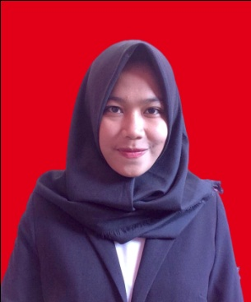
NUR RAHMA NUGRAHA, Lahir pada tanggal 18 Desember 1995 di Ujung Pandang. Penulis biasa disapa dengan panggilan Nunung anak kedua dari empat bersaudara dari pasangan orang tua Ayahanda Drs. Abdul Salam Gassin, MH dan ST.Musniah . Penulis memulai pendidikan formal pada Sekolah Dasar di SD Inpres Paccerakkang pada tahun 200-2007. Peneliti melanjutkan pendidikan ke tingat SMP di SMPN 30 Makassar pada tahun 2007-2010 kemudian melanjutkan ke tingkat SMA di SMAN 21 Makassar pada tahun 2010-2013. Pada tahun 2013 penulis melanjutkan pendidikan ke Perguruan Tinggi dan Alhamdulillah penulis diterima dan terdaftar sebagai mahasiswa melalui jalur SBMPTN di Universitas Negeri Makassar, Fakultas Ilmu Pendidikan, Program Studi Pendidikan Guru Pendidikan Anak Usia Dini, program strata 1 (S1).

